# 教师满意率测评

测评时间：2021年 5 月 25 日 8:00——5 月 31 日 24:00，过时系统将自动关闭。没有测评的学生下学期将不能选课。

如果发现任教教师信息有误，请及时与班主任联系。

# 用户登陆

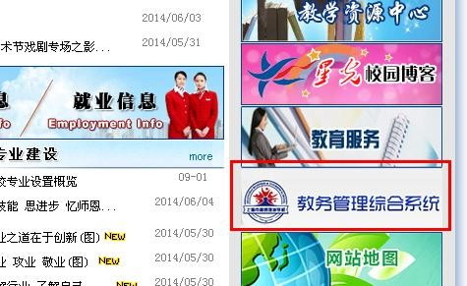打开学校校园网 [http://www.shsmly.com](http://www.shsmly.com/) ，在右下角找到教务管理综合系统

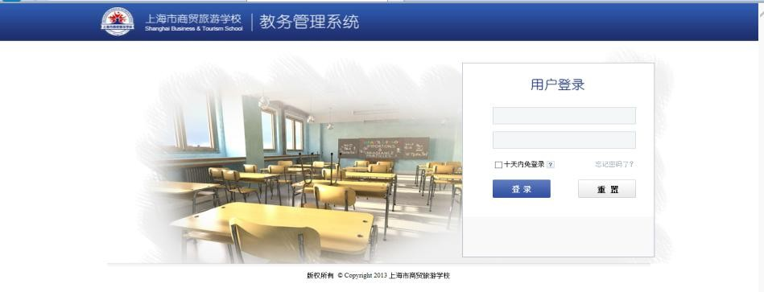用户名：学生使用**身份证号**登陆，如含英文请大写密码：初始密码为 1，学生登陆后可修改密码

# 问卷评教

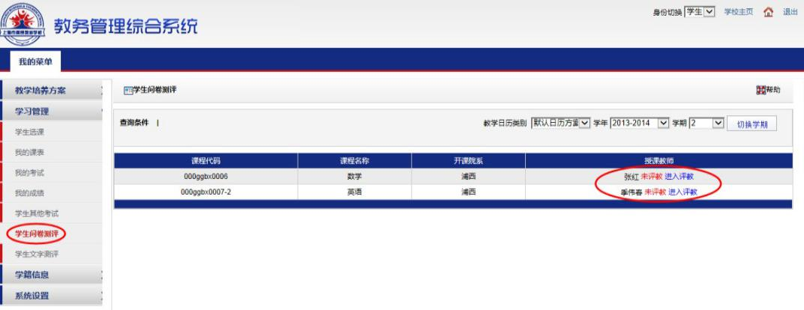点击 **学习管理-学生问卷测评** 后，会显示该学生需要评教的课程，可依次对授课老师进行评教，如下图，点击“**进入评教**”即可。

进入评教后，会显示需要评教的问题，可依次对问卷进行打分，10 个问题全部选完后点击“提交”按钮。如图为全部打分的状态。

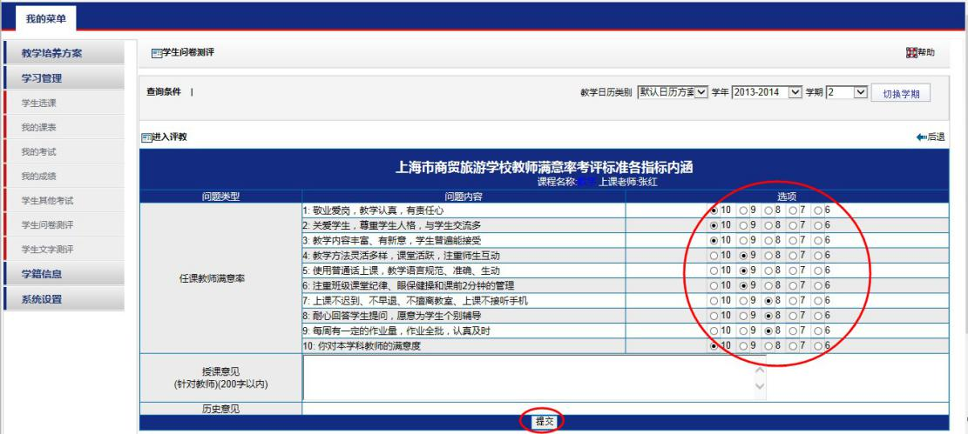

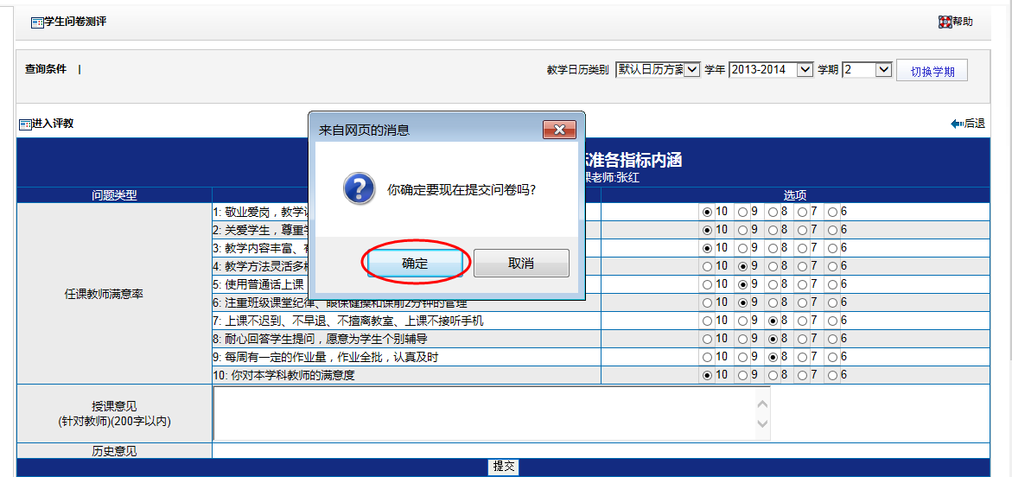提交后，会提示“你确定要现在提交问卷吗”，点击“确定”即可。

确定后，还会有提示意见部分还没有填，如果无需填写，继续点击“确定”。

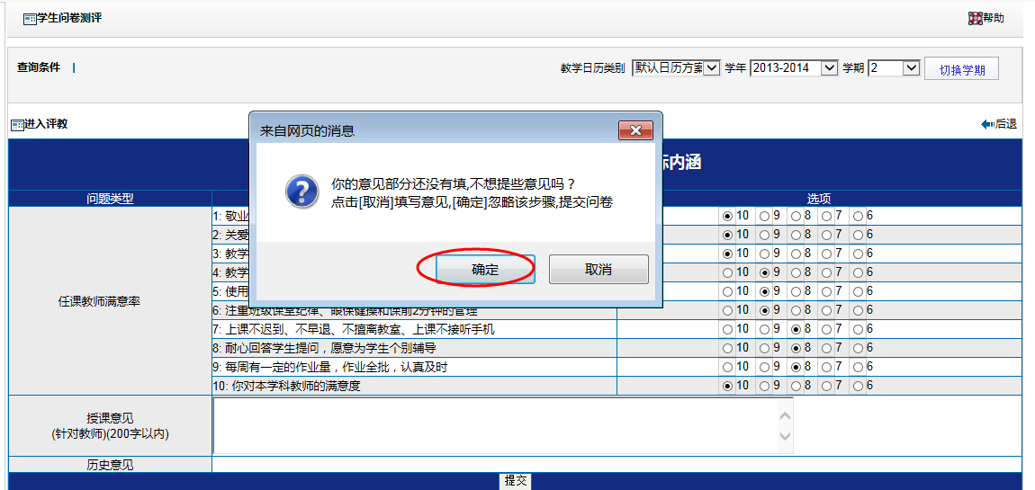

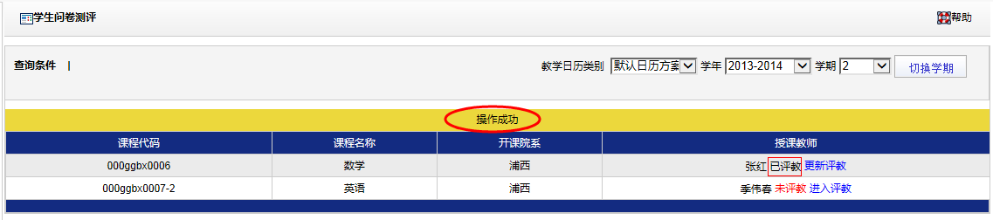提示“操作成功”，该门课程显示已评教状态说明已经完成评教，如需更改，也可点击“更新评教”。